Aankondiging
Symposium Politieke Biografie
Amsterdam, 10 december 2018

De afgelopen vijftien jaar zagen veel wetenschappelijke politieke biografieën het licht. De publicatie van Thorbecke wil het van Remieg Aerts, gekozen tot het beste politieke boek in 2018, vormde de directe aanleiding om de balans op te maken en een symposium te organiseren over de vraag welke bijdrage deze biografieën leveren aan de vernieuwing van de politieke geschiedenis.
Tijdens deze werk- en discussiebijeenkomst buigen we ons over de vraag wat kennis over het persoonlijke toevoegt aan ons denken over het politieke. Methodische problemen komen aan bod, nieuwe vormen van biografisch schrijven evenals de vraag hoe om te gaan met een hoofdpersoon die nog in leven is. En vormen premiersbiografieën een genre apart? De bijeenkomst is met name bedoeld voor politiek biografen, promovendi, studenten en andere belangstellenden.
Met bijdragen van:
- Prof. dr. Remieg Aerts (biografie Rudolf Thorbecke) o Prof. Dr. Carla van Baalen (biografie Ruud Lubbers) o Dr. Anet Bleich (gevraagd, biografie Joop den Uyl, Max van der Stoel) o Dr. Nele Beyens ( biografie Els Borst) o Dr. Anne Bos (‘gevallen ministers’) o Prof. Dr. Meindert Fennema (biografie Hans Hirschfeld) o Prof. Dr. Ido de Haan o Dr. Els Kloek (1001 vrouwen) o Dr. Jeroen Koch (biografie Abraham Kuyper en Willem I) o Marnix Krop (biografie Wim Kok) o Prof. Dr. Monique Leyenaar (vrouwelijke ministers) o Margriet van Lith (biografie Wim Meijer) o Dr. Johan Merriënboer (biografie Piet de Jong, Dries van Agt en Ruud Lubbers) o Dr. Anne-Marie Mreijen (biografie Marinus van der Goes van Naters) o Dr. Margit van der Steen (biografie Hilda Verwey-Jonker) o Dr. Paul van der Steen (biografie Jo Cals)
- Prof. dr. Henk te Velde ( auteur Stijlen van leiderschap) o Dr. Dirk Wolthekker (biografie burgemeester Gijs van Hall)

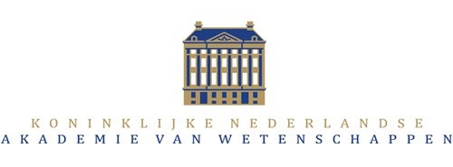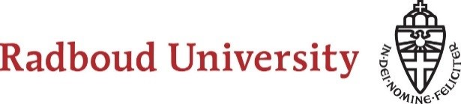

Voorlopig programma

10.00 inloop

10.30-12.30 plenaire zitting met voordrachten, gevolgd door discussie, die de hoofdthema’s neerzetten:
- 10.30-10.50 Inleiding door Remieg Aerts: biografie en politieke geschiedenis
- 11.00-11.20 ‘het persoonlijke’ en de biografie
- 11.30-11.50 ‘het politieke’ en de biografie
- 12.00-12.20 nieuwe vormen voor de biografie

12.30-13.30 lunchpauze

13.30-14.30 en 15.00-16.00 parallelsessies over vier thema’s.

13.30-14.30: Premiersbiografieën, een genre apart?

13.30-14.30: Politici, bestuurders en het politieke bedrijf: wat leert de biografie ons hierover?

14.30-15.00 Thee / koffiepauze

15.00-16.00: Methode, vorm en accent: biografie in andere vormen

15.00-16.00: Biografie en nabijheid: nog levende of recent overleden personen als onderwerp

16.15-17.00 Plenaire slotdiscussie, o.l.v. Margit van der Steen

Na afloop borrel

Datum: 10 december, 10.00 – 18.00 uur
Locatie: Trippenhuis KNAW, Kloveniersburgwal 29, Amsterdam
Organisatie: Onderzoekschool Politieke Geschiedenis, KNAW en Radboud Universiteit /
Remieg Aerts en Margit van der Steen
Registratie: voor 6 december naar bureau@onderzoekschoolpolitiekegeschiedenis.nl
ECTS: research masters kunnen 1 ECTS behalen door deelname aan de bijeenkomst. Neem hiervoor contact op met margit.van.der.steen@huygens.knaw.nl
Informatie: margit.van.der.steen@huygens.knaw.nl

